９月９日（水曜日）、大阪府新別館南館 ８階 大研修室にて「令和２年度 教育コミュニティづくりに係るコーディネーター研修」を開催しました。講演を通して、地域コーディネーターや学校関係者が一緒に、救急救命や学校安全等について考えました。
令和２年度 教育コミュニティづくりに係るコーディネーター研修を開催しました！
１．日 時 令和２年９月９日（水）14時30分～16時35分
２．会 場 大阪府新別館南館 ８階 大研修室
３．参加者 教育コミュニティづくりに関するコーディネーター・学校関係者・行政関係者等 80名

１．事業説明 大阪府教育庁 市町村教育室 地域教育振興課職員
教育コミュニティづくり推進事業の「学校支援活動」「おおさか元気広場」「家庭教育支援」それぞれについて具体的な取組みを画像で示し、説明を行いました。また、今年度の研修予定についても説明を行いました。

２．講演 大阪医専 教務部 救急救命学科長 上久保 敦 氏
第1部
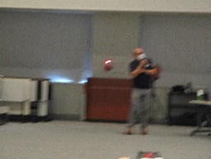
心肺停止の発生現場を想起させる画像を見ることで、「自分がその場に居合わせたらどう行動するのか」を具体的にイメージし、心肺蘇生法について学びました。また救急車要請時の消防署員の対応のロールプレイもあり、臨場感のある講演内容でした。

（参加者の感想から）
・活動の中で起こりそうな場面での想定ができ、臨場感がありました。
・実際に遭遇した時に対応できそうな気になりました。

第2部
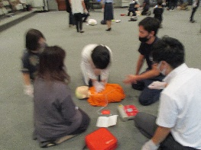
第１部で学んだ心肺蘇生法の知識をもとに、人形とAED練習器を使い、実際に心肺蘇生法を体験しました。また、周りに子どもたちがいたらどうするのか、自分１人だったらまず何をするべきなのかなど実際の現場ではどのような問題が起こりうるのかを考える実演講習が行われました。

（参加者の感想から）
・心肺蘇生は、ほとんど行うことはないけれど、いつしなければならない状況になるかわからないので、知識と訓練は本当に必要だと痛感しました。
・乳児、小学生、大人によって胸骨圧迫の方法が異なることを初めて知りました。

第３部
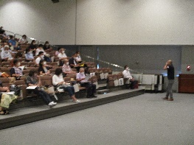
きり傷や歯が折れるなど活動中に起こる可能性のある子どものけがへの具体的な対応方法や新型コロナウイルス感染症対策について講演が行われました。

（参加者の感想から）
・けがの応急手当の方法が具体的でわかりやすかった。
・折れた歯の処置は、初めて聞きました。とても参考になりました。

